西南交通大学经典阅读推荐书目（2017版）
1、《易经》
《易经》是一部中国古哲学书籍。《易经》以高度抽象的六十四卦的形式来表现普遍存在于双边关系中可能发生的各种变化，是建立在阴阳二元论基础上对事物运行规律加以论证和描述的书籍。其对于天地万物进行性状归类，天干地支五行论，甚至精确到可以对事物的未来发展做出较为准确的预测。《易经》是古代帝王之学，政治家、军事家、商家的必修之术。《易经》是中国传统思想文化中自然哲学与伦理实践的根源，对中国文化产生了巨大的影响。
版本一：《易经》，苏勇点校，北京大学出版社
版本二：《周易全解》，金景芳、吕绍纲著，上海古籍出版社
版本三：《周易译注》，黄寿祺、张善文撰， 上海古籍出版社
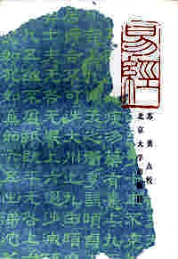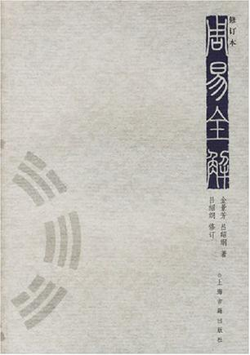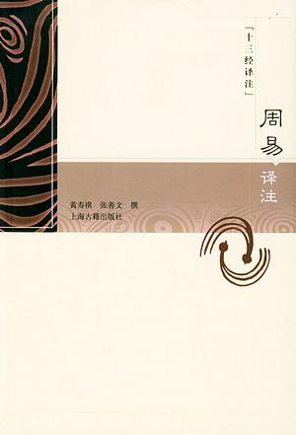
版本一 版本二 版本三
2、《沉思录》，（古罗马）马可·奥勒留
《沉思录》是公元2世纪后期古代罗马皇帝奥勒留传下来的一部个人哲学思考录，内容大部分是他在鞍马劳顿中写成的。作品来自奥勒留对身羁宫廷的自己和自己所处混乱世界的感受，主要思考人生伦理问题，兼及自然哲学，追求一种冷静而达观的生活。这本与自己的十二卷对话，内容大部分是他在鞍马劳顿中所写，是斯多葛派哲学（斯多亚哲学）的一个里程碑。
版本一：《沉思录》，何怀宏译，中央编译出版社
版本二：《沉思录》，梁实秋译，译林出版社
版本三：《沉思录》，王焕生译，上海三联书店
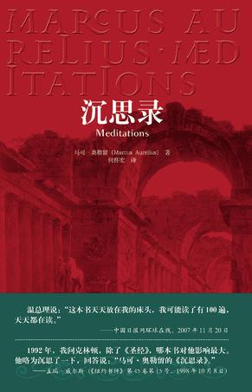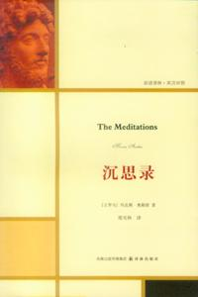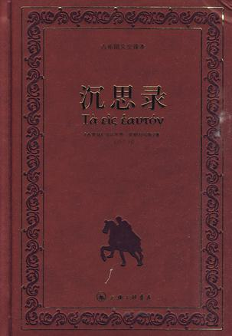
版本一 版本二 版本三
3、《诗经》
《诗经》是我国第一部诗歌总集，原称《诗》或《诗三百》，汉武帝“独尊儒术”后，始称《诗经》。《诗经》编成于春秋时代，现存305篇，全部为周初至春秋中叶作品。这些作品广泛而深刻地再现了周代奴隶制由盛转衰的社会风貌，真实地反映了广大人民的思想感情。《诗经》在我国文学史上享有崇高地位，除具有重要的史料价值和文学价值之外，还奠定了我国古代诗歌现实主义的基础，对后代文学发展产生了巨大而深远的影响。
版本一：《诗经选》，余冠英选注，人民文学出版社
版本二：《诗经》，王秀梅注解，中华书局
版本三：《诗经注析》，程俊英、蒋见元，中华书局
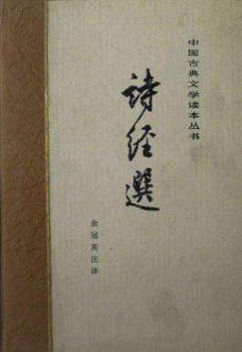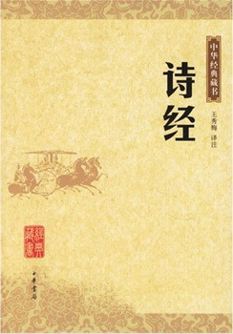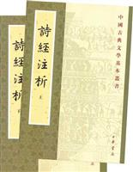
版本一 版本二 版本三
4、《老子》，老子著
《老子》是中国历史上首部完整的哲学典籍，与《庄子》如双峰并峙，是先秦道家学派的代表性著作。《老子》的主要思想表现在本体论上，认为“道”是世界万物的总根源，整个宇宙都是从“道”这个最高实体中演化出来的。《老子》作为道家学说的开创之作，为道家奠定了基本的理论框架，对中国传统文化的形成和发展产生了深远的影响。据联合国教科文组织统计，《老子》是除了《圣经》以外被译成外国文字发布量最多的文化名著。
版本一：《老子》,饶尚宽译注，中华书局
版本二：《老子校释》 ，朱谦之撰 ，中华书局
版本三：《老子注译及评介》，陈鼓应 ，中华书局
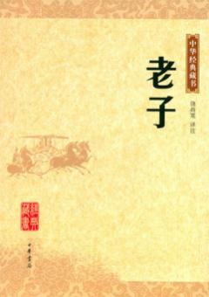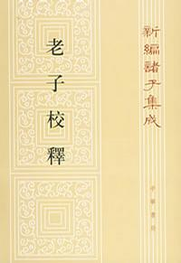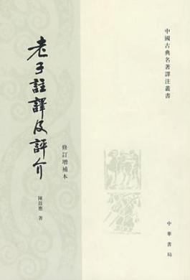
版本一 版本二 版本三
5、《孙子兵法》，孙武著
《孙子兵法》是中国和世界军事理论史上最早形成战略思想体系的一部兵书。它运用朴素唯物主义和自然辨证法思想系统地总结了中国春秋末期及以前的战争经验，揭示了一系列普遍的战争指导规律，奠定了中国封建社会军事理论的基础，在哲学和伦理学发展史上占有重要地位。《孙子兵法》博大精深的内容，高度概括的理论，缜密严谨的逻辑，不仅在军事领域产生了巨大影响，更为众多哲学家、文学家所借鉴，成为人们日常生活的精神指南。
版本一：《孙子兵法》，郭化若注译，中华书局
版本二：《孙子兵法》，马俊英主编，光明日报出版社
版本三：《十一家注孙子校理》，曹操等注；杨丙安校注，中华书局
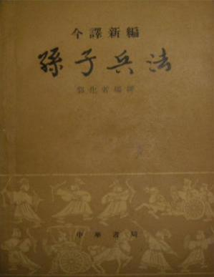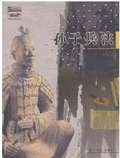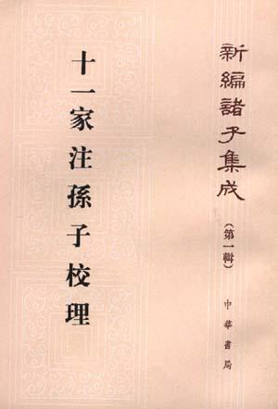
版本一 版本二 版本三
6、《论语》，孔子弟子及其再传弟子编撰
《论语》是一部语录体思想散文集。早在春秋后期孔子设坛讲学时，其主体内容就已初始创成，其后他的弟子和再传弟子代代传授，并逐渐将这些口头记诵的语录言行记录下来，集腋成裘，最终在战国初年汇辑论纂成书，因此称“论”。《论语》集中体现了孔子的政治主张、伦理思想、道德观念及教育原则等，是研究孔子的重要资料，亦是语录体散文的典范。两千多年来，《论语》对中国社会政治、思想、教育、文学都等产生了巨大影响。
版本一：《论语》，(宋)朱熹集注，金良年导读，胡真集评，上海古籍出版社
版本二：《论语译注》，杨伯峻今译，孔健日译，中华书局
版本三：《四书章句集注》，朱熹 ，中华书局
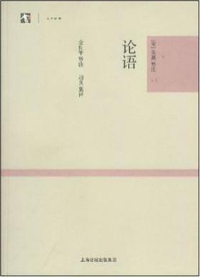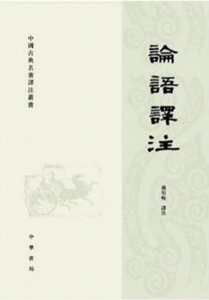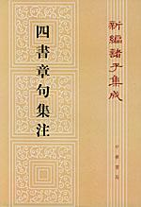
版本一 版本二 版本三
7、《理想国》，（古希腊）柏拉图著
《理想国》是古希腊著名哲学家柏拉图的重要著作之一，一般认为属于柏拉图的中期作品。与柏拉图大多数著作一样，《理想国》以苏格拉底为主角用对话体写成。在柏拉图的著作中，《理想国》不仅篇幅最长，而且内容十分丰富，涉及其哲学的各个方面，尤其对他的政治哲学、认识论等有详细的讨论。这部“哲学大全”不仅是柏拉图对自己此前哲学思想的概括和总结，而且是当时各门学科诸如伦理学、心理学、教育学、社会学和美学等的综合。
版本一：《理想国》，郭斌和、张竹明译，商务印书馆
版本二：《理想国》，张竹明译，译林出版社
版本三：《理想国》，顾寿观/吴天岳(校注)，岳麓书社
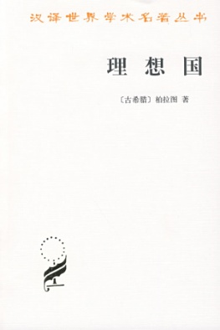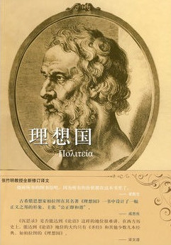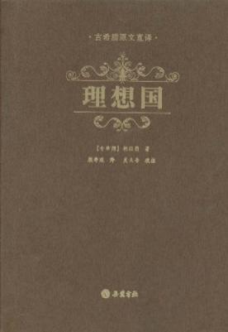
版本一 版本二 版本三
8、《伊索寓言》，（古希腊）伊索著
《伊索寓言》是世界上最早的寓言故事集，现存的《伊索寓言》经后人汇集，统归在伊索名下。《伊索寓言》大多以动物为喻，通过一个个生动的小故事，或揭示早期人类生活状态，或隐喻抽象道理，或暗示人类的种种秉性和品行，多方面地凸显出古希腊民族的性格。《伊索寓言》文字凝练，故事生动，想象丰富，饱含哲理，融思想性和艺术性于一体。后人经常仿效和引用，对后世欧的欧洲寓言作家有很深远的影响。
版本一：《伊索寓言》，罗念生译，人民文学出版社
版本二：《伊索寓言》，吴健平、于国畔译，上海译文出版社
版本三：《伊索寓言》，王焕生译，人民文学出版社
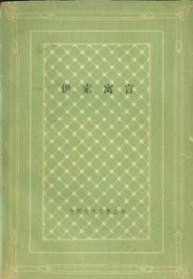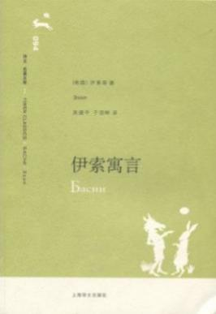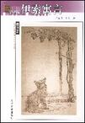
版本一 版本二 版本三
9、《中国大历史》，（美）黄仁宇著
中国历史典籍浩如烟海，常使初学者不得其门而入，《中国大历史》是历史学家黄仁宇体现其“大历史观”的一部专著。作者倡导“大历史”（macro-history），主张利用归纳法将现有史料高度压缩，先构成一个简明而前后连贯的纳领，然后在与欧美史比较的基础上加以研究。本书从技术的角度分析中国历史的进程，着眼于现代型的经济体制如何为传统社会所不容，以及是何契机使其在中国土地上落脚。它旁引了不少研究内容，分析中国历朝发展的问题，从欧洲的历史，以至经济学都有利用。
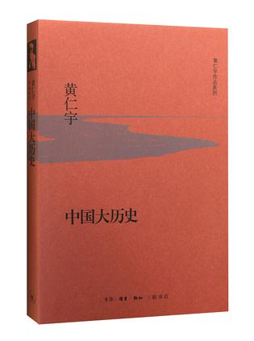
版本：《中国大历史》，(美) 黄仁宇，生活•读书•新知三联书店

10、《史记》，司马迁著
《史记》是我国著名史学家司马迁撰写的史学巨著，是中国历史上第一部纪传体通史，列“二十四史”之首。全书本纪十二篇、表十篇、书八篇、世家三十篇、列传七十篇，记载了我国从传说中的黄帝到汉武帝太初年间前后约三千年的历史，是研究先秦至汉代政治、经济、思想及文化的珍贵文献。《史记》首创的纪传体编史方法为后来历代“正史”所传承，对后世史学和文学的发展都产生了深远影响，鲁迅先生誉之为“史家之绝唱，无韵之《离骚》”。
版本一：《史记》，顾颉刚等点校，中华书局
版本二：《四部备要：史记》，陆费逵总勘、高时显、吴汝霖辑校，中华书局
版本三：《史记》，司马贞索隐、张守节正义，中华书局
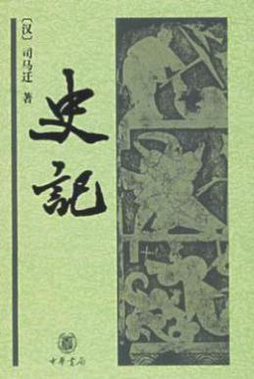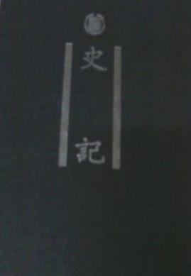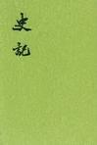
版本一 版本二 版本三
11、《我的应许之地》，[以色列] 阿里·沙维特著
《我的应许之地》是一部震撼人心的以色列建国史，也是百年来犹太民族的奋斗复兴史。作者阿里•沙维特以自己家族故事为引子，通过亲身经历、深度访谈，历史文献、私人日志、信件等，通过一个个扣人心弦的个体故事，试图描述出以色列的全景大历史，以引出更深层次的以色列国家思考，并对中东地区的纷争渊源进行了历史性梳理。

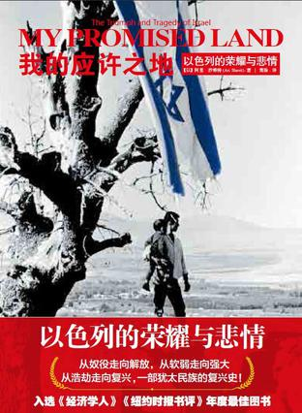
版本：《我的应许之地》，简扬译，中信出版社

12、《世说新语》，刘义庆著
《世说新语》是中国南朝时期的一部记述魏晋人物言谈逸事的笔记小说，依内容可分为德行、言语、政事、文学、方正等三十六类，每类有故事若干则，每则长短不一，有的数行，有的三言两语，由此可见笔记小说“随手而记”的诉求及特性。《世说新语》记载了魏晋名士的逸闻轶事和玄言清谈，全书语言含蓄隽永、精炼传神，只言片语即可勾勒出鲜明的人物性格和鲜活的人物形象，是研究魏晋时期历史的重要资料，对后代笔记小说、小品文也有深远影响。
版本一：《世说新语》，（梁）刘孝标注、王根林标点，上海古籍出版社
版本二：《世说新语》，沈海波评注，中华书局
版本三：《世说新语笺疏》，余嘉锡笺疏，中华书局
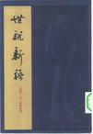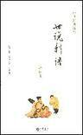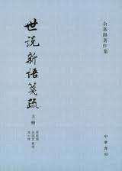
版本一 版本二 版本三
13、《梦溪笔谈》，沈括著
《梦溪笔谈》是一部笔记本百科全书式著作，世人称为“中国科学史上里程碑”。全书内容涉及天文、数学、物理、化学、生物等各个学科，价值非凡。书中的自然科学部分，总结了中国古代特别是北宋时期的科学成就；社会历史方面，对北宋统治集团的腐朽有所暴露，对典制礼仪的演变，旧赋役制度的弊害，都有较为详实的记载。20世纪，法、德、英、美、意等国都有学者对《梦溪笔谈》进行系统研究，并有英语、法语、意大利语、德语等译本。
版本一：《梦溪笔谈》，王云五主编，商务印书馆
版本二：《梦溪笔谈》，张富祥译注，中华书局
版本三：《梦溪笔谈校注》，胡道静校注，古典文学出版社
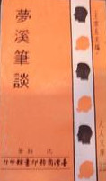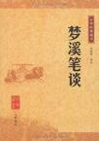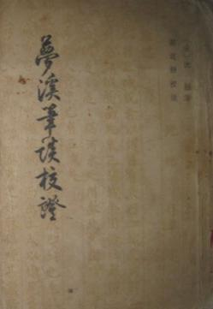
版本一 版本二 版本三
14、《哈姆雷特》，（英）莎士比亚著
《哈姆雷特》是莎士比亚最负盛名的剧本，同《麦克白》、《李尔王》和《奥赛罗》一起组成莎士比亚“四大悲剧”。 该书描述了丹麦王子哈姆雷特对谋杀父王骗娶母后并篡位登基的叔父克劳狄斯进行复仇的故事，影射了16世纪英国社会的恶行败德，反映出人文主义者理想与现实的矛盾及自身的局限和弱点。《哈姆雷特》情节曲折生动，语言丰富多采，人物性格复杂鲜明，是莎士比亚最杰出的代表作，在世界文学史上占有重要地位。
版本一：《哈姆雷特》，朱生豪译，上海文艺出版社
版本二：《哈姆雷特》，卞之琳、曹禺译，浙江文艺出版社
版本三：《哈姆雷特》，孙大雨译，上海译文出版社
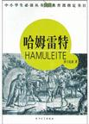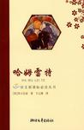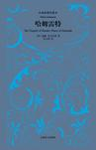
版本一 版本二 版本三
15、《谈谈方法》，（法）笛卡尔著
《谈谈方法》是笛卡尔的一部代表作，也是他的处女作，原题为《谈谈正确运用自己的理性在各门学问里寻求真理的方法》。该书以半自传的方式，深入浅出地介绍了作者新的哲学方法及形成过程，提出了包括怀疑、分析、演绎和列举推荐在内的几种方法，从而得出了“我思故我在”这一哲学命题。《谈谈方法》锋芒直指当时占统治地位的经院哲学，被公认为近代哲学的宣言书，为理性主义认识论树起了大旗。
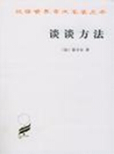
版本：《谈谈方法》，王太庆译，商务印书馆

16、《思想录》，（法）帕斯卡尔著
《思想录》是十七世纪法国数理科学家、思想家帕斯卡尔的重要理论著作。它由作者的一些未完成的手稿整理编排而成，在其身后出版。该书集中反映了帕斯卡尔的神学和哲学思想，对人性、人生、社会、哲学和宗教等问题进行了深入的探讨，在西方思想史上产生了极为重要的影响。《思想录》叙述优美，文笔简练，意蕴深刻，被奉为“法兰西第一部散文杰作”。自它面世之日起就受到思想界的激赏，300多年来一直畅销不衰，几乎所有国家都有其译本。
版本一：《思想录》，何兆武译，商务印刷馆
版本二：《思想录》，钱培鑫译，译林出版社
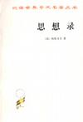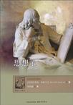
版本一 版本二
17、《自然哲学的数学原理》，（英）牛顿著
《自然哲学的数学原理》是英国伟大的科学家牛顿的代表作，成书于1687年。在科学史上，它被誉为经典力学的第一部划时代的经典著作，其影响遍布经典自然科学的所有领域，并在其后300年里一再取得丰硕成果。就人类文明史而言，它成就了英国工业革命，诱发了法国启蒙运动和大革命，在社会生产力和基本社会制度两方面都有直接而丰富的成果。迄今为止，还没有第二个重要的科学和学术理论取得过如此之大的成就。
版本一：《自然哲学的数学原理》，赵振江译，商务印书馆
版本二：《自然哲学之数学原理》，王克迪译，北京大学出版社
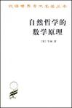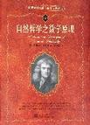
版本一 版本二
18、《古文观止》，吴楚材、吴调侯
《古文观止》是自清代以来最为通行的古代散文选本之一。它以年代为经，作家为纬，按从古到今的顺序选录自春秋战国至明末三千多年间的名作222篇，选目精当，取材广泛，篇幅适中，题材涉及史传、策论、游记、书信、笔记等，基本上反映了中国古代散文发展的脉络与特点，体现了中国古代散文所取得的最高成就。《古文观止》的影响足以与《文选》相比，与《唐诗三百首》号称清代诗文选集之“双璧”。
版本一：《古文观止》，王文濡校勘，中华书局
版本二：《古文观止》，安秋平点校，中华书局
版本三：《古文观止》，曹惠民、刘英译注，中国社会科学出版社
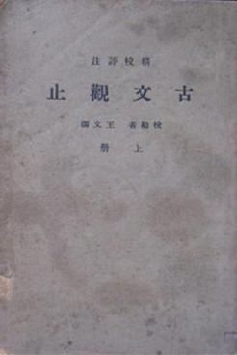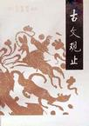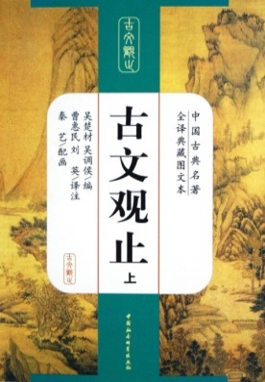
版本一 版本二 版本三
19、《人性论》，（英）大卫休谟著
《人性论》是休谟一生中最重要的著作，对于人类思想史具有独创性的理论贡献。作者试图把实验推理的方法推广应用于精神哲学，剖析人性中的理智和情感，建立一个新的科学体系。他提出支配人生活的是意志、情感（或激情）而非理性，道德和政治的基础是“自利心”，以及同“自利心”相辅相成的“同情感”。休谟的哲学不但在西方哲学史发展过程中起着承上启下的作用，而且以其深刻的思想和丰富的内涵极大地影响着现代西方哲学的发展，是许多哲学思潮和观点的理论来源。
版本一：《人性论》，关文运译，商务印书馆
版本二：《人性论》，石碧球译，中国社会科学出版社
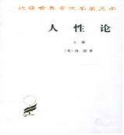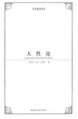
版本一 版本二
20、《花园：谈人之为人》，[美] 罗伯特·波格·哈里森著
人之为人，为什么与花园息息相关？花园能否告诉我们为何“死亡是美的母亲”，如诗人史蒂文斯所言？为什么说我们其实生活在一个没有花园的时代？为什么说我们正竭力创建一座史无前例的硕大伊甸园，与此同时却将大地迅速变为荒原？这是一本优美别致、充满了丰富哲思的小书，作者罗伯特·波格·哈里森(Robert Pogue Harrison)，斯坦福大学法语和意大利语系讲座教授，通过对花园这一融合了自然因素和人文因素、与人类历史共存的现象所进行的深入思考,揭示了一些深刻的哲学命题。
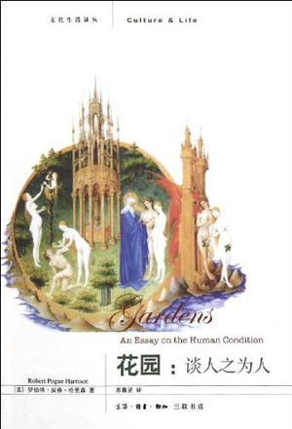
版本：《花园：谈人之为人》，苏薇星译，生活•读书•新知三联书店

21、《儒林外史》，吴敬梓著
《儒林外史》是我国第一部以长卷形式描绘清初中国社会知识分子形象的佳作。该书以写实手法描绘各类人士对于“功名富贵”的不同表现，一方面真实的揭示了人性被腐蚀的过程和原因，从而对当时吏治的腐败、科举的弊端和礼教的虚伪等进行了深刻的批判和嘲讽；一方面热情地歌颂了少数人物以坚持自我的方式所作的对于人性的守护，从而寄寓了作者的理想。该书对白话的运用已趋纯熟自如，对讽刺手法的高超运用使其成为中国古典讽刺文学的佳作。
版本一：《古本小说集成：儒林外史》，《古本小说集成》编委会编，上海古籍出版社
版本二：《儒林外史》，张慧剑校注，人民文学出版社
版本三：《儒林外史》，李汉秋校点、杜维沫注释，中华书局
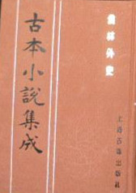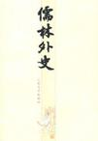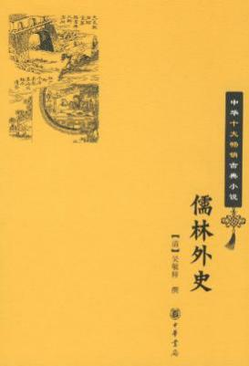
版本一 版本二 版本三
22、《爱弥儿》，（法）卢梭著
《爱弥儿》是法国资产阶级民主主义者、杰出的启蒙思想家卢梭的重要著作，是作者自认为“我的所有作品里最好、最重要的一部”。在这部书中，卢梭通过对他所假设的教育对象爱弥儿的教育，来反对封建教育制度，阐述他的资产阶级教育思想。该书出版时，轰动了整个法国和西欧一些资产阶级国家，影响巨大。
版本一：《爱弥儿》，李平沤译，商务印书馆、人民教育出版社
版本二：《爱弥儿》，彭正梅译，上海人民出版社
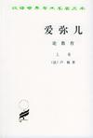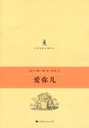
版本一 版本二
23、《论优美感与崇高感》，（德）康德著
《论优美感和崇高感》是康德在第三批判之外唯一的一篇美学著作，充分显示了作者的风格、人格与若干重要思路。书中的主要内容有两点：一是优美与崇高的对立与统一，一是强调美的主观性。该书可看做是通向判断力批判的钥匙，是通向康德哲学深奥殿堂的入门书，也可将其视为康德晚年力图打通天人之际努力的早期尝试。
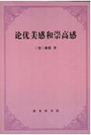
版本：《论优美感与崇高感》，何兆武译，商务印书馆

24、《国富论》，（英）亚当•斯密著
《国富论》是苏格兰经济学家、哲学家亚当•斯密的一本经济学专著，被誉为西方经济界的圣经。书中总结了近代初期各国资本主义发展的经验，批判吸收了当时的重要经济理论，对整个国民经济的运行过程做了系统的描述，被誉为“第一部系统的伟大的经济学著作”。书中许多观点为马克思批判吸收。《国富论》的首次出版标志着经济学作为一门独立学科的诞生，是现代政治经济学研究的起点，亚当•斯密也被后世尊称为“现代经济学之父”和“自由企业的守护神”。
版本一：《国富论》，郭大力、王亚南译，译林出版社
版本二：《国富论》，杨敬年译，陕西人民出版
版本三：《国富论》，严复译，世界图书出版公司
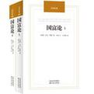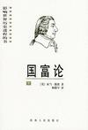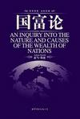
版本一 版本二 版本三
25、《红楼梦》，曹雪芹、高鹗著
《红楼梦》是中国古代四大文学名著之一，是一部章回体长篇小说。该书描绘的社会现实，涉及官场、家族、科举制度、婚姻制度、奴婢制度、等级制度以及意识形态等诸多方面，它对与此相适应的社会统治思想即孔孟之道和程朱理学、社会道德观念等，都进行了深刻的批判，并提出了朦胧的带有初步民主主义性质的理想和主张。《红楼梦》是一部具有高度思想性和艺术性的伟大作品，是中国小说中反映时代最深刻的典范。
版本一：《红楼梦》，俞平伯校、启功注，人民文学出版社
版本二：《红楼梦》，古木校点，上海古籍出版社
版本三：《红楼梦》，裴效维校注，作家出版社
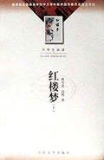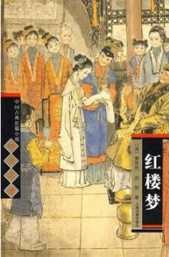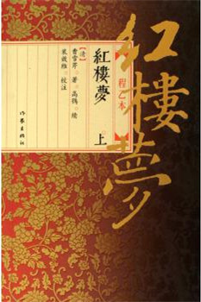
版本一 版本二 版本三
26、《作为意志和表象的世界》，（德）叔本华著
《作为意志和表象的世界》是叔本华最为著名的作品。该书全面阐述了叔本华唯意志主义的哲学观，如书名所示，叔本华将世界分为两个部分，即意志的世界和表象的世界，不可见的意志是世界的本质，可见的表象世界则是意志派生出的虚幻的部分。叔本华一方面否定现实世界的本质性，一方面又认为本质世界是一种没有最终目的、不会停止的、盲目的冲动。《作为意志和表象的世界》不仅是叔本华哲学思想的完美展示，也是他对人类的看法的完整记录。
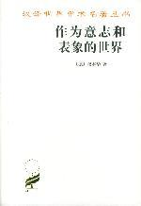
版本：《作为意志和表象的世界》，石冲白译，商务印书馆

27、《战争论》，（德）卡尔•冯•克劳塞维茨著
《战争论》是克劳塞维茨总结自己所经历过的历次重大战役后所著的军事理论著作。在书中克劳塞维茨揭示了战争从属于政治的本质，指出了人的因素尤其是精神力量的作用，探讨了战略和战术、进攻和防御、战争的目的和手段之间的辩证关系，提出了著名的“战争是政治的继续”、“进攻是最好的防御”等西方军事理论的基本思想。该书被誉为西方近代军事理论的经典之作，克劳塞维茨本人也因此被视为西方近代军事理论的鼻祖。
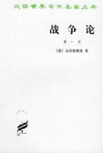
版本：《战争论》，中国人民解放军军事科学院译，商务印书馆

28、《历史哲学》，（德）黑格尔著
《历史哲学》汇辑德国古典哲学家黑格尔在柏林大学的多次演讲记录，由其高足整理而成。《历史哲学》是黑格尔阐述其哲学体系的核心著作，可说是目前研究黑格尔以及普通读者阅读黑格尔的权威入门读物。该书用一个截然新颖的观点来论列“历史”上各种主要事实，从而使人可能比较顺利地把握黑格尔哲学的主导概念，再由此带动对该系统各个方面的深入认知。
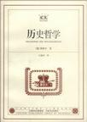
版本：《历史哲学》，王造时译，上海书店出版社

29、《共产党宣言》
（德）卡尔•马克思、弗里德里希•恩格斯著
《共产党宣言》是卡尔•马克思和弗里德里希•恩格斯为共产主义者同盟起草的纲领，是国际共产主义运动第一个纲领性文献。该书由马克思执笔写成，1848年2月在伦敦第一次以单行本问世。《共产党宣言》第一次全面系统地阐述了科学社会主义理论，指出共产主义运动已成为不可抗拒的历史潮流。《共产党宣言》是第一部较为完整而系统地阐述科学社会主义基本原理的伟大著作，它标志着马克思主义的诞生，开辟了国际工人运动和社会主义运动的新局面，成为世界无产阶级的锐利思想武器。
版本一：《共产党宣言》，中共中央马克思恩格斯列宁斯大林著作编译局译，人民出版社
版本二：《共产党宣言》，中共中央编译局译，中央编译出版社
版本三：《共产党宣言》，陈望道等译，中华书局
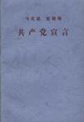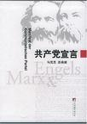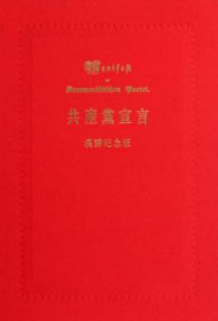
版本一 版本二 版本三

30、《瓦尔登湖》，（美）梭罗著
《瓦尔登湖》是作者独居瓦尔登湖畔的记录，描绘了他两年多时间里的 所见、所闻和所思。大至四季交替造成的景色变化，小到两只蚂蚁的争斗，无不栩栩如生地再现于作者的生花妙笔之下，而且描写也不流于表浅，而是有着博物学家的精确。该书崇尚简朴生活，热爱大自然的风格，内容丰厚，意义深远，语言生动，意境深邃。
版本一：《瓦尔登湖》，徐迟译，上海译文出版社
版本二：《瓦尔登湖》，王家湘译，北京十月文艺出版社
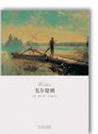
版本一 版本二
31、《旧制度与大革命》，（法）亚历西斯•德•托克维尔著
《旧制度与大革命》是一部探讨法国大革命的经典历史著作，原著出版于1856年。作者通过对大量史实的例举，分析了法国大革命产生的起因与社会力量，揭示了旧制度与法国大革命的内在联系。该书既论述了大革命的开创性和决裂性，又论述了它的连续性，认为大革命是长期历史发展的必然结果。《旧制度与大革命》对大革命以来法国历史的反复性提出了独到的见解，是研究法国大革命时期历史的必读书。
版本一：《旧制度与大革命》，冯棠译，商务印书馆
版本二：《旧制度与大革命》，陈炜译，中央编译出版社
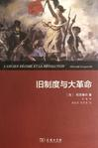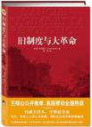
版本一 版本二
32、《物种起源》，（英）达尔文著
《物种起源》是达尔文论述生物进化的重要著作，出版于1859年。该书是19世纪最具争议的著作，其中的观点大多被当今的科学界普遍接受。在该书中，达尔文首次提出了进化论的观点。他根据自己在19世纪30年代环球科学考察中积累的资料，试图证明物种的演化是通过自然选择（天择）和人工选择（人择）的方式实现的。《物种起源》可以说是人类思想发展史上最伟大、最辉煌的划时代里程碑，对人类历史有着极大的影响。
版本一：《物种起源》，周建人、叶笃庄、方宗熙译，商务印书馆
版本二：《物种起源》，苗德岁译，译林出版社
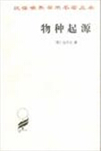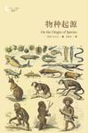
版本一 版本二
33、《论自由》，（英）约翰•密尔著
《论自由》论述了资本主义制度下的公民自由权利，阐明了“社会所能合法施用于个人的权力的性质和限度”，并提出了自由的各项“原则”。 该书在自由主义发展史上的重要性在于：第一次赋予自由主义完整而全面的理论；从心理学、认识论等角度为黄金时期的自由主义提供了哲学基础，并对个人自由的理想做出强有力的辩护。《论自由》是自由理论体系的集大成之作，被誉为“肯定人类个体个性价值的最优雅、意义最重大、影响最为深远的宣言”。
版本一：《论自由》，许宝骙译，商务印书馆
版本二：《论自由》，孟凡礼译，广西师范大学出版社
版本三：《论自由》，顾肃译，译林出版社
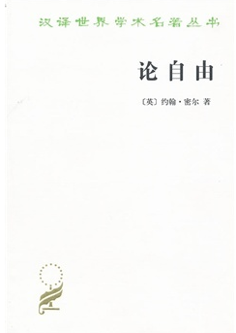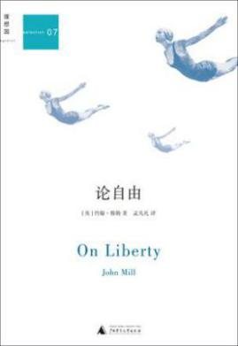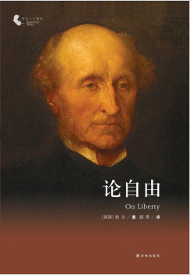
版本一 版本二 版本三
34、《自然辩证法》，（德）弗里得里希•恩格斯著
《自然辩证法》是德国哲学家弗里得里希•恩格斯一部尚未完成的著作，是恩格斯多年来对自然科学研究的总结。该书对19世纪中期的主要自然科学成就用辩证唯物主义的方法进行了概括，并批判了自然科学中的形而上学和唯心主义观念。《自然辩证法》是马克思主义和恩格斯思想的自然观和自然科学观的反映，体现了马克思主义哲学和恩格斯思想的世界观、认识论、方法论的统一，是马克思主义哲学的一个重要组成部分。
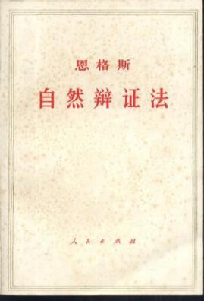
版本：《自然辩证法》，中共中央马克思恩格斯列宁斯大林著作编译局译，人民出版社

35、《查拉斯图拉如是说》，（德）尼采著
《查拉斯图拉如是说》是德国著名哲学家、诗人尼采最成熟的作品。尼采假托古波斯琐罗亚德教创始人查拉斯图拉修行多年后下降人世传经布道的传奇故事，阐述了其激越高迈的哲学思想；用如诗如歌的语言，道出了其对人生、痛苦、欢乐、期许的深邃体悟。正是在该书中，尼采提出了诸如“上帝死了”“超人”等对后世影响深远的思想。《查拉斯图拉如是说》融合了尼采毕生的哲思精华，是一本哲学巨著，一首哲理长诗，也是一篇深邃寓言。
版本一：《查拉斯图拉如是说》，钱春绮译，生活·读书·新知三联书店
版本二：《查拉斯图拉如是说》，杨恒达译，译林出版社书店
版本三：《查拉斯图拉如是说》，孙周兴译，上海人民出版社
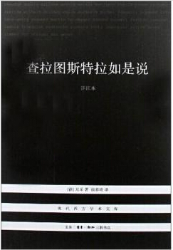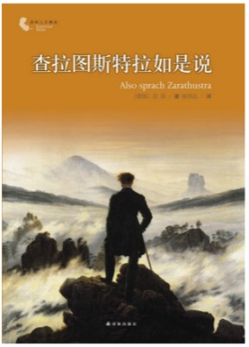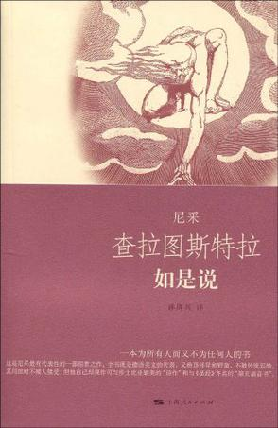
版本一 版本二 版本三
36、《复活》，（俄）列夫•托尔斯泰著
《复活》是十九世纪俄国对世界文学最有影响力的作家列夫•托尔斯泰的代表作。该书的素材是检察官柯尼为作者提供的一件真人真事：一个贵族青年引诱了姑母的婢女，使其怀孕并被赶出家门。该女子沦落为妓女，因被指控偷钱而遭受审判。这个贵族以陪审员的身份出席法庭，见到了该女子后深受良心的谴责。他向法官申请准许自己同她结婚，以赎问罪过。《复活》与《战争与和平》和《安娜•卡列尼娜》并称为托尔斯泰最伟大的三部著作。
版本一：《复活》，草婴译，上海译文出版社
版本二：《复活》，汝龙译，人民文学出版社
版本三：《复活》，安东、南风译，上海译文出版社
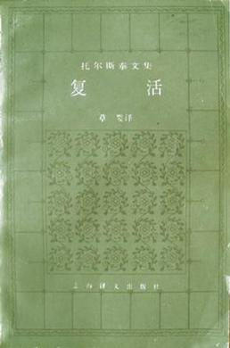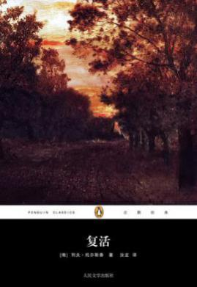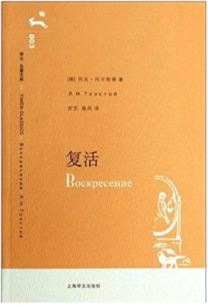
版本一 版本二 版本三
37、《科学与方法》，（法）昂利•彭加勒著
《科学与方法》是彭加勒的科学哲学经典名著之一，原著出版于1908年。该书除“引言”和“总结论”外，共有“科学与科学家”、“数学推理”、“新力学”、“天文科学”四编。尽管该书并未像坊间流行的某些科学方法论教科书那样构造“洋洋大观”的体系，其中的各章也只是或多或少与科学方法论问题有关，但它无疑要比前者有价值得多，因为它是富有创造力的科学大家在科学创造过程中亲手创造出来的名符其实的科学方法。
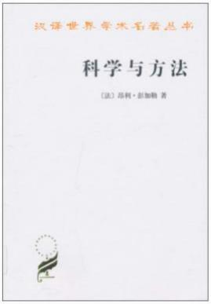
版本：《科学与方法》，李醒民译，商务印书馆

38、《人间词话》，王国维著
《人间词话》是著名国学大师王国维所著的一部文学批评著作，是王国维接受了西洋美学思想洗礼后以崭新的眼光对中国旧文学所作的评论。表面上看，《人间词话》与中国相袭已久的诗话、词话一类作品在体例和格式上并无显著的差别，然而实际上，它已初具理论体系，在旧日诗词论著中，称得上是一部屈指可数的作品。《人间词话》是中国近代最负盛名的一部词话著作，在中国近代文学批评史上具有崇高的地位。
版本一：《人间词话》，徐调孚校注，开明书店
版本二：《蕙风词话 人间词话》，徐调孚、周振甫注，王幼安校订，人民文学出版社
版本三：《人间词话》，黄霖等导读，上海古籍出版社
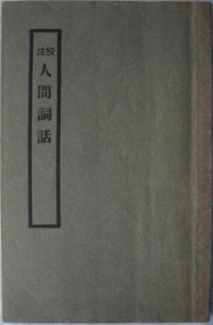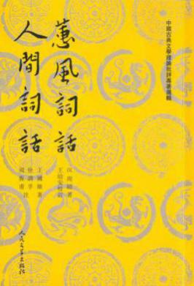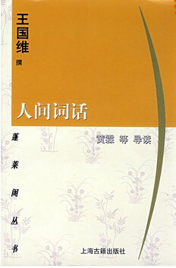
版本一 版本二 版本三
39、《沿着塞纳河到翡冷翠》，黄永玉著
黄永玉是一位杰出的画家，他写的散文等文学作品又有极高的艺术感染力。《沿着塞纳河到翡冷翠》是他在国外小住时所写的艺术游记散文集，由三联书店在1999年《黄永玉艺术展》前出版。每篇文章都配有黄永玉所作的油画、水彩等，总计数十幅。读这两辑游记，我们如同与画家一起，沿着塞纳河，踏着当年印象派画家的脚步，来到处处入画的梵高故乡，又与画家一起，崇敬地来到文艺复兴大师达·芬奇生活的地方，呼吸着那仍然留下来的醉人空气。
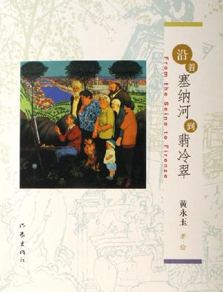
版本：《沿着塞纳河到翡冷翠》，作家出版社

40、《约翰•克利斯朵夫》，（法）罗曼•罗兰著
《约翰•克利斯朵夫》是罗曼•罗兰创作的一部长篇小说，主人公约翰•克利斯朵夫的许多事迹都是以贝多芬为原型的。该书描写了主人公奋斗的一生：从儿时音乐才能的觉醒、到青年时代对权贵的蔑视和反抗、再到成年后在事业上的追求和成功、最后达到精神宁静的崇高境界。该书赞扬着这样一种精神：光明最终将战胜黑暗，尽管其间要经过众多曲折，但光明必将胜利。罗曼•罗兰凭借该书荣获1915年诺贝尔文学奖。
版本一：《约翰•克利斯朵夫》，傅雷译，人民文学出版社
版本二：《约翰•克利斯朵夫》，韩沪麟译，译林出版社
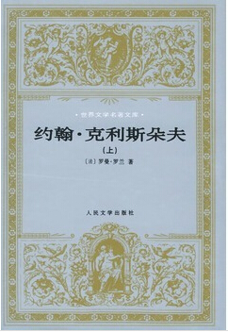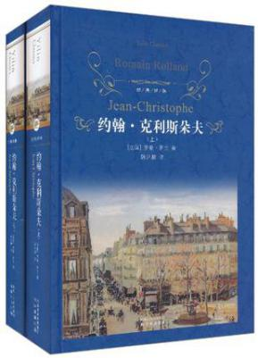
版本一 版本二
41、《民主主义与教育》，（美）约翰•杜威著
《民主主义与教育》是美国哲学家、教育家约翰•杜威的实用主义教育理论的代表著作。杜威自称，这本书是对他的哲学观点的“最充分的阐明”。该书对西方教育史上柏拉图、亚里士多德以来几乎所有英、法、德等国的著名哲学家、教育家如洛克、卢梭、裴斯泰洛齐、赫尔巴特、福禄贝尔、斯宾塞等的教育思想，进行了批判性的讨论；同时吸取现代哲学、社会学、生物学、心理学上的成就，作了综合和概括，形成一个完整的实用主义教育思想体系。

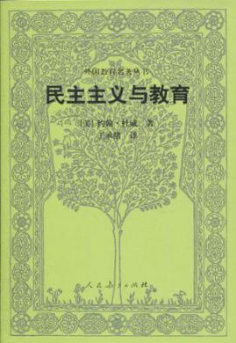
版本：《民主主义与教育》，王承绪译，人民教育出版社

42、《飞鸟集》，（印度）泰戈尔著
《飞鸟集》是泰戈尔的代表作之一，也是世界上最杰出的诗集之一。该书是一部富于哲理的英文格言诗集，共收录诗325首，初版于1916年完成。书中收录的诗一部分由泰戈尔译自自己的孟加拉文格言诗集《碎玉集》，另外一部分则是泰戈尔1916年造访日本时的即兴英文诗作。白昼和黑夜、溪流和海洋、自由和背叛，都在泰戈尔的笔下合二为一，短小的语句道出了深刻的人生哲理，引领世人探寻真理和智慧的源泉。
版本一：《飞鸟集》，郑振铎译，上海译文出版社
版本二：《飞鸟集》，徐翰林译，天津教育出版社
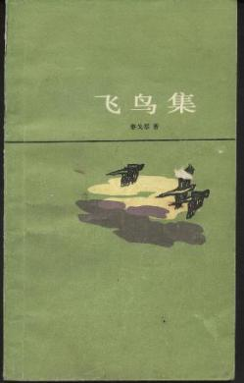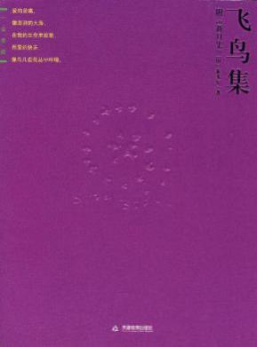
版本一 版本二
43、《精神分析引论》，（奥）弗洛伊德著
《精神分析引论》是现代精神分析心理学派的创始人弗洛伊德最重要的著作之一，是弗洛伊德除《日常生活精神病理学》之外流传最广的一部著作，也是其思想在经历了早期发展后逐渐向后期过渡的一部代表作。该书以1915年-1917年弗洛伊德于维也纳大学的课程讲稿付印成书，比较系统地、深入浅出地介绍了精神分析的一般理论，使从未接触过或刚学习精神分析理论的入门者，能够循序渐进且深入浅出地一窥精神分析理论的奥秘。
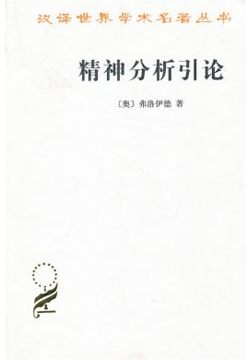
版本：《精神分析引论》，高觉敷译，商务印书馆

44、《新教伦理与资本主义精神》，（德）马克斯•韦伯著
《新教伦理与资本主义精神》是韦伯的文化比较系列专著《宗教社会学论文集》的第一项研究，也是作者最出名和最有争论的专著。该书论述了宗教观念（新教伦理）与隐藏在资本主义发展背后的某种心理驱力（资本主义精神）之间的生成关系，揭示了新教伦理对现代资本主义的起源和整个西方理性化进程的影响。在该书中，韦伯将国家定义为一个“拥有合法使用暴力的垄断地位”的实体，这个定义对于西方现代政治学的发展影响极大。
版本一：《新教伦理与资本主义精神》，于晓、陈维纲等译，生活·读书·新知三联书店
版本二：《新教伦理与资本主义精神》，简惠美、康乐译，广西师范大学出版社
版本三：《新教伦理与资本主义精神》，阎克文译，上海人民出版社
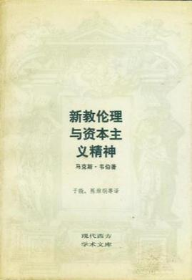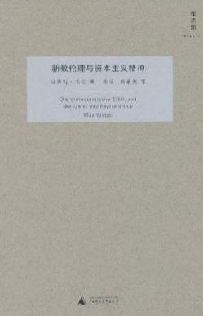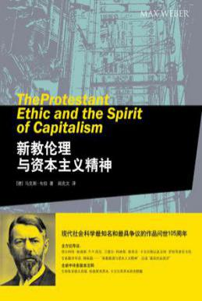
版本一 版本二 版本三
45、《中国近三百年学术史》，梁启超著
《中国近三百年学术史》是梁启超任教清华大学、南开大学等校时所编的讲义，约撰于1923年冬至1925年春之间，生前未成完璧。该书详细研究了十七、十八、十九三个世纪的中国学术史，阐释了学术发展的不同阶段及其相互转化的原因，从哲学和思想层面分析清代的学派、代表人物和典型作品，提出了诸多新见解。该书被视为“关于清代学术发展史的名著”， “开创了学术史的新体例”，是公认的空前佳作。
版本一：《中国近三百年学术史》，上海三联书店
版本二：《中国近三百年学术史》，夏晓虹、陆胤校订，商务印书馆
版本三：《中国近三百年学术史》，东方出版社
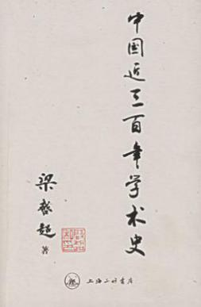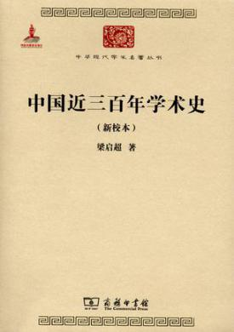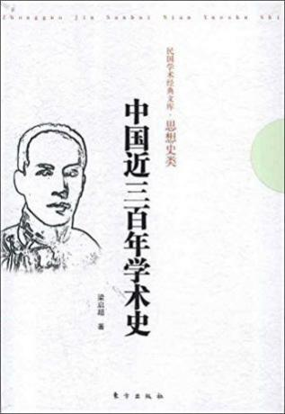
版本一 版本二 版本三
46、《存在与时间》，（德）马丁•海德格尔著
《存在与时间》是海德格尔的代表著作，1926年写就，翌年出版。该书最基本的概念是“存在”，而与“存在”相对的一个名词是“存在者”。海德格尔认为，对于“存在”是不能通过科学的、逻辑的方式去把握的，只能在“存在者”的存在中去体验它，可以用现象学方法描述它。《存在与时间》是二十世纪西方哲学最重要的著作之一，它不仅影响了此后多种重要哲学流派和哲学家，而且在社会学、神学、心理学等多种领域产生了广泛而深刻的影响。
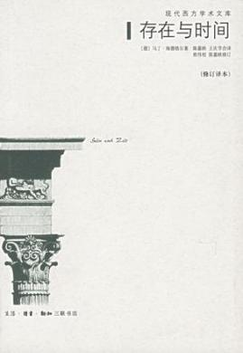
版本：《存在与时间》，陈嘉映、王庆节、熊伟 校、陈嘉映修订，生活·读书·新知三联书店

47、《科学史》，（英）丹皮尔著
《科学史》以科学史上几个历史时代为纲，按数学、力学、物理、化学、生物和医学等学科横向展开，把科学与其他文化及社会因素联系起来进行研究考察，对古代人类走出蒙昧岁月迄止本世纪40年代科学发展的历史作了脉络清晰的追溯和展示。作者以科学技术之发展为主干，以哲学和宗教等为枝叶，构筑了一幅人类科学技术与人文景观齐头并进的美妙画卷。该书已成为当代学术研究绕不过去的科学史经典名著。
版本一：《科学史》，李珩译，商务印书馆
版本二：《科学史》，李珩译，中国人民大学出版社
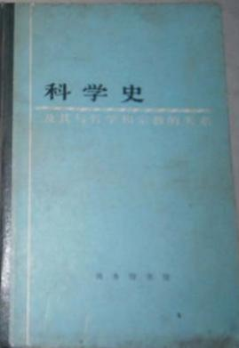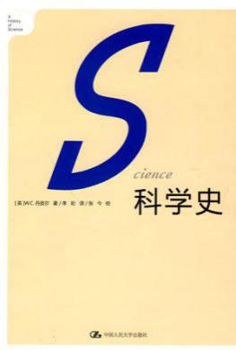
版本一 版本二
48、《美丽新世界》，（英）阿道司•赫胥黎著
《美丽新世界》是二十世纪最经典的反乌托邦文学之一，与奥威尔的《1984》、扎米亚金的《我们》并称为“反乌托邦”三书，在国内外思想界影响深远。书中引用了广博的生物学、心理学知识，描绘了虚构的福特纪元632年即公元2532年的社会。这是一个人从出生到死亡都受着控制的社会，人类已经沦为垄断基因公司和政治人物手中的玩偶。该书在出版后引起了读者和学者们激烈的讨论，甚至有人认为其内容将和未来不谋而合。

版本：《美丽新世界》，李黎译，花城出版社

49、《梵高传》，（美）欧文•斯通著
《梵高传》是被誉为传记小说之父的美国当代著名作家欧文•斯通在梵高还默默无闻时写的文学传记。七十余年来，梵高悲惨而成就辉煌的人生震撼无数读者，而这部作品也成为欧文•斯通的成名作，被译成八十余种文字，发行数千万册。正如常涛女士所言：“是梵高那在人生的磨难中摆脱了传统的桎梏而化入永恒的美丽灵魂吸引了一代代读者，《梵高传》也许会因此而有幸成为一部可以传之久远的书。”
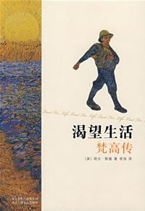
版本：《梵高传》，常涛译，北京十月文艺出版社

50、《国史大纲》，钱穆著
《国史大纲》是近代历史学家钱穆所撰写的一本通史性论著，主要阐述中国从上古到现代的发展历程。该书在内容取材上详述汉、唐时期而略写辽、金、元、清，详写中原地区而略写周边少数民族，详于阐述经济、政治、社会、文化、制度而略于具体的人与事，力求简要，仅举大纲，删其琐节。作者指出：“本书主旨则在发明其相互影响，及先后之演变发展，以作国人如何应付现时代之种种事变作根据之借鉴。”
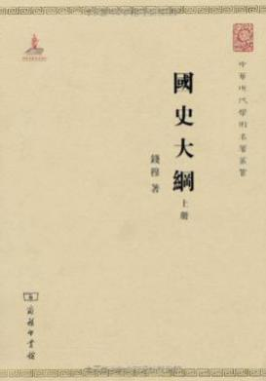
版本：《国史大纲》，常涛译，商务印书馆

51、《小王子》，（法）安东尼•德•圣埃克苏佩里著
《小王子》是法国作家安东尼•德•圣埃克苏佩里于1942年写给成年人的关于生命与生活、爱与责任的童话，是一本阅读量仅次于《圣经》、被全球亿万读者誉为最值得珍藏的书。书中以一位飞行员作为故事叙述者，讲述了小王子从自己星球出发前往地球的过程中所经历的各种历险。作者以小王子孩子式的眼光，透视出成人的空虚、盲目、愚妄和死板教条，用浅显天真的语言写出了人类的孤独寂寞、没有根基随风流浪的命运。同时，也表达出作者对金钱关系的批判，对真善美的讴歌。
版本一：《小王子》，马振聘译，人民文学出版社
版本二：《小王子》，胡雨苏译，中国友谊出版公司
版本三：《小王子》，艾柯译，艾天津教育出版社
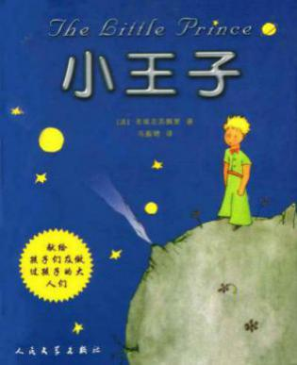 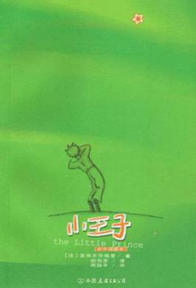 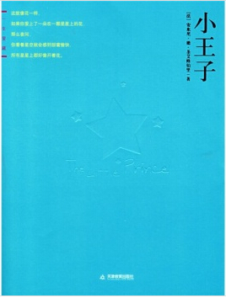
版本一 版本二 版本三
52、《存在与虚无》，（法）萨特著
《存在与虚无》是存在主义的巅峰作品，出版于1943年。该书分四个部分：第一部分论述虚无问题；第二部分论述自为的存在；第三部分论述他人；第四部分论述拥有、作为和存在。萨特提出：存在先于本质。弄清楚“存在”、“虚无”、“自由”和“他人”的关系，就基本理出了《存在与虚无》的精神脉络。作为萨特最负盛名的作品，《存在与虚无》可以说是法国存在主义运动的奠基之作，同时也是一本当代青年不可不读的经典名著。
版本一：《存在与虚无》，陈宣良等译，杜小真校，生活·读书·新知三联书店
版本二：《存在与虚无》，陈宣良等译，安徽文艺出版社书店
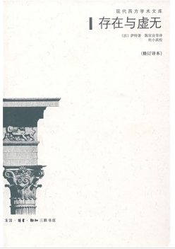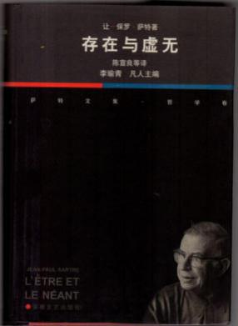
版本一 版本二
53、《沙郡年记》，（美）奥尔多·利奥波德著
奥尔多·利奥波德（1887-1948），美国著名生态学家和环境保护主义的先驱，被誉为“美国新环境理论的创始者”、生态伦理之父。《沙郡年记》是美国著名作家奥尔多•利奥波德的作品。《沙郡年记》讲述了在纷乱的尘世中，我们渴望寻得宁静，渴望倾听自然的声音，渴望给心灵找到安稳的归宿。面对现代文明的恶之花，我们深深怀念曾经广布的人间天堂，甚至怀念清澈的河流、静默的繁星、温润的雏菊。
版本一：《沙郡年记》，吴美真译，生活·读书·新知三联书店
版本二：《沙郡年记》，王铁铭译，广西师范大学出版社
版本三：《沙郡年记》，李静滢译，汕头大学
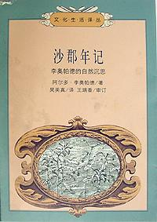 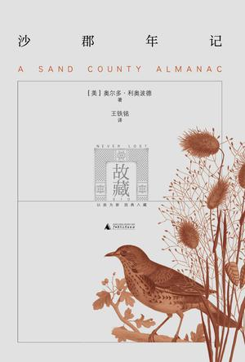 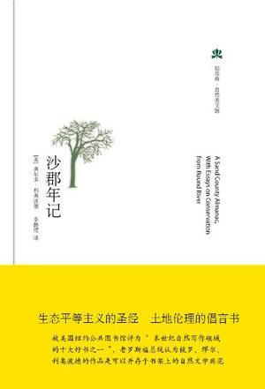
版本一 版本二 版本三
54、《生命是什么》，（奥）埃尔温•薛定谔著
《生命是什么》是物理学家薛定谔的一本生物学著作，发表于1944年。它是为门外汉写的通俗作品，然而事实证明它已成为分子生物诞生和随后DNA发现的激励者和推动者。在该书中，薛定谔讲述了许多关于遗传分子的理论性推测，提出了生命密码和生命过程负熵的概念，并特别强调用物理和化学的方法研究生命现象的重要性。《生命是什么》影响了一代生物学家，开创了信息生物学研究之先河，对20世纪的生物学革命起到了不可估量的作用。
版本一：《生命是什么》，罗来鸥、罗辽复译，湖南科学技术出版社
版本二：《生命是什么》，上海外国自然科学哲学著作编译组译，上海人民出版社
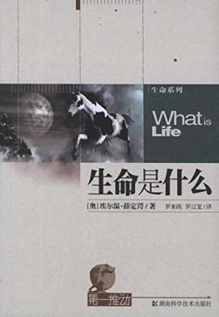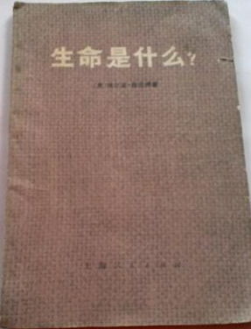
版本一 版本二
55、《博弈论与经济行为》，（美）冯•诺依曼、摩根斯特恩著
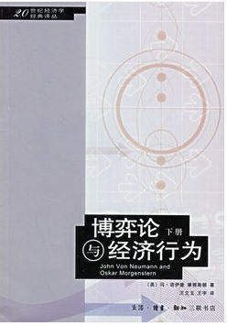
《博弈论与经济行为》标志着现代系统博弈理论的初步形成，诺伊曼也因此书而被称为“博弈论之父”。该书在总结以往关于博弈的研究成果的基础上，提出了博弈论的概念术语、一般框架和表述方法，建立了较为系统的博弈理论。《博弈论与经济行为》创立了博弈论研究的基本概念，极大地促进了博弈论和经济学的联系。从此，博弈论开始被经济学家们所接受，这对博弈论的发展起了巨大的推动作用。

版本：《博弈论与经济行为》，王宇、王文玉译，生活·读书·新知三联书店
56、《西方哲学史》，（英）罗素著
《西方哲学史》是一部从前苏格拉底时期到二十世纪早期的西方哲学的指南，作者为英国哲学家罗素。该书写于二战期间，源于罗素1941年－1942年在费城Barnes Foundation的一系列哲学史的讲座，很多关于历史方面的研究是由罗素的第三任妻子完成。《西方哲学史》幽默易懂，体现了二十世纪最伟大哲学家罗素自身的哲学。当罗素1950年被授予诺贝尔奖时，《西方哲学史》被列举为获奖因素之一，并在获奖演说中两次提及。
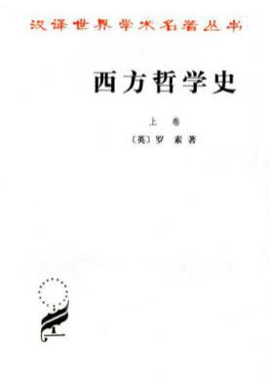
版本：《西方哲学史》，何兆武，李约瑟译，商务印书馆

57、《历史的观念》，（英）R.G.柯林武德著
《历史的观念》是英国著名历史哲学家柯林武德关于西方历史哲学的代表作，也是其遗作。该书最初于1946年由诺克斯编辑成书，1998年牛津大学出版社推出由杜森编辑的《历史的观念》（增补版），澄清了诺克斯版编纂过程中的问题，并增收了柯林武德在1926－1928年间所做的历史哲学讲演稿。该书对历史哲学的发展产生了巨大的影响，被西方哲学界盛誉为“英国人对现代历史哲学的唯一贡献”，是20世纪最有影响力的历史哲学著作之一。

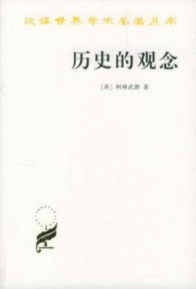
版本：《历史的观念》，张文杰、何兆武译，商务印书馆

58、《围城》，钱钟书著
《围城》是一幅栩栩如生的市井百态图，人生的酸甜苦辣千般滋味均在其中得到了淋漓尽致的体现。钱钟书先生将自己的语言天才并入极其渊博的知识，再添加上一些讽刺主义的幽默调料，以一书而定江山。《围城》显示给我们一个真正的聪明人是怎样看人生，又怎样用所有作家都必得使用的文字来表述自己的“观”和“感”的。
版本一：《围城》，人民文学出版社
版本二：《围城》，生活·读书·新知三联书店
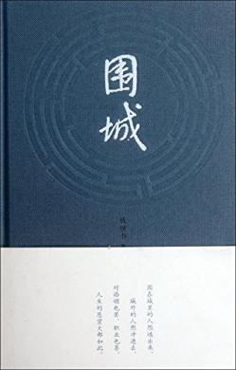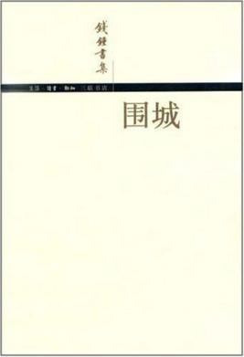
版本一 版本二
59、《从一到无穷大》，（俄）G.伽莫夫著
《从一到无穷大》是当今世界最有影响力的科普经典名著之一，曾在国内引起很大的反响，直接影响了众多的科普工作者。该书是一本 “通才教育”的科普书，内容涉及自然科学的方方面面。但与常见的按主题分类来写作的科普著作不同，该书以一个个故事打头和串联，把数学、物理乃至生物学的许多内容有机融合在一起，让人在妙趣横生、恍然大悟以及莞尔一笑中意犹未尽地概览自然科学的基本成就和前沿进展。
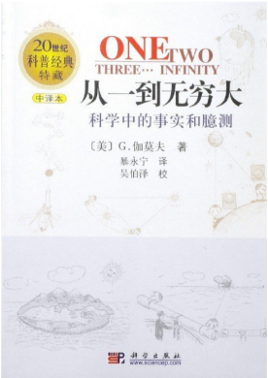
版本：《从一到无穷大》，暴永宁译、吴伯泽校，科学出版社

60、《乡土中国》，费孝通著
《乡土中国》是一部研究中国基层传统农村社会的作品，初版于1947年。该书原为费孝通先生在西南联大和云南大学所讲授“乡土社会学”时的上课内容，辑录而成书。作者运用通俗、简洁的语言对中国基层社会的主要特征进行了理论上的概述和分析，较为全面地展现了中国基层社会的面貌。《乡土中国》把中国社会和西方现代社会以对比的形式进行研究，使中国传统社会的特点更加鲜明，可谓社会学研究在中国本土化的典范。
版本一：《乡土中国》，上海人民出版社
版本二：《乡土中国》，北京出版社
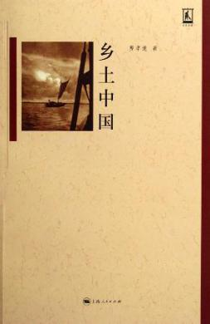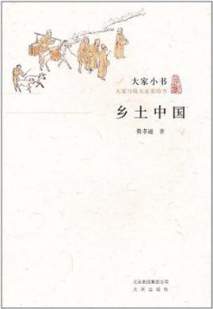
版本一 版本二
61、《中国哲学简史》，冯友兰著
《中国哲学简史》是冯友兰先生于1947年在美国宾夕法尼亚大学讲授中国哲学史的英文讲稿，经整理后于1948年出版。该书讲述了中国哲学的发展历史，在有限的篇幅里融入了冯友兰对中国哲学的理解，充满了作者的睿智。作为深入研究中国古代哲学的登堂入室之作，该书深得西方学术界的重视，在世界各地有多种译本，一直是许多大学学习中国哲学的通用教材，是研究中国哲学史不可多得的一本经典之作。
版本一：《中国哲学简史》，生活·读书·新知三联书店
版本二：《中国哲学简史》，北京大学出版社
版本三：《中国哲学简史》，世界图书出版公司
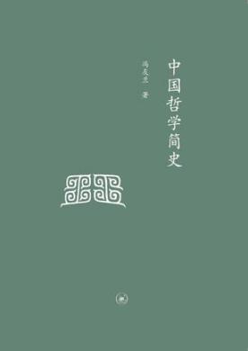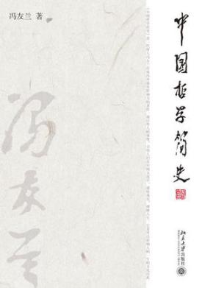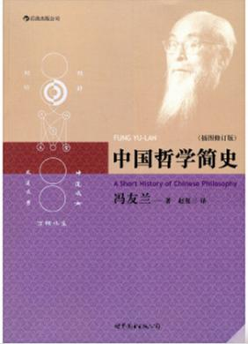
版本一 版本二 版本三
62、《雪国》，（日）川端康成著
《雪国》是日本文学大师、诺贝尔文学奖得主川端康成最高代表作，是20世纪全球最具影响十大小说。该书是作者唯美主义代表之作，其间描绘的虚无之美、洁净之美与悲哀之美达到极致，令人怦然心动，又惆怅不已。故事写的是东京一位名叫岛村的舞蹈艺术研究家，三次前往雪国的温泉旅馆，与当地一位名叫驹子的艺妓、一位萍水相逢的少女叶子之间发生的感情纠葛。作品中唯美的意象描写融入至人物情感的表达之中，往往带着淡淡的哀思，表现了川端康成的物哀思想，反映了日本文学精髓。
版本一：《雪国》，叶渭渠译，人民文学出版社
版本二：《雪国》，叶渭渠、唐月梅译，天津人民出版社
版本三：《雪国》，侍桁译，上海译文出版社
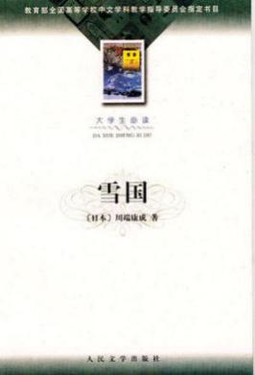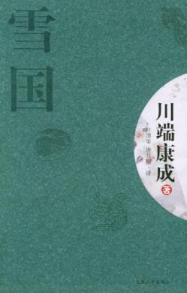
版本一 版本二 版本三
63、《中国文化要义》，梁漱溟著
《中国文化要义》是国学大师梁漱溟先生的代表作，被誉为中国文化研究和西方文化比较的经典作品。该书首先从集团（集体）生活的角度对比了中国人和西方人不同的文化传统和生活方式，提出了中国社会是伦理本位社会的重要论断，并根据对中国宗教的深入考察，指出以伦理组织社会，进而实现中国社会改造的出路。此外，作者还考察了中国社会的基本结构，既批判了中国文化的诟病，也揭示了中国民族精神的要旨。
版本一：《中国文化要义》，上海人民出版社
版本二：《中国文化要义》，学林出版社
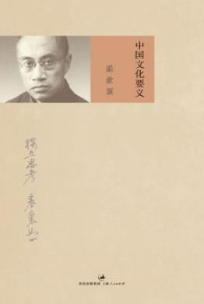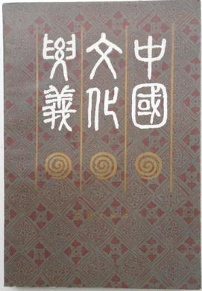
版本一 版本二
64、《第二性》，（法）西蒙娜•德•波伏娃著
《第二性》以涵盖哲学、历史、文学、生物学、古代神话和风俗的文化内容为背景，纵论了从原始社会到现代社会的历史演变中妇女的处境、地位和权利的实际情况，探讨了女性个体发展史所显示的性别差异。该书被誉为“有史以来讨论妇女的最健全、最理智、最充满智慧的一本书”，甚至被尊为西方妇女的“圣经”。
版本一：《第二性》，郑克鲁译，上海译文出版社
版本二：《第二性》，陶铁柱译，中国书籍出版社
版本一 版本二
65、《科学研究的艺术》(英)贝弗里奇著
《科学研究的艺术》是剑桥大学教授贝弗里奇的经典大作。该书系统地论述了科学研究的实践与思维技巧，认为科学研究总是从前人研究的理论基础上再进行创新或者总结，阅读文献和期刊成了了解科学知识、研究范围和内容的主要手段，在阅读的过程中慢慢深化对实验的了解和认识，最后总结经验教训，对实验过程加以改进，以获得更佳结果。虽然这仅仅是本关于如何从事科学研究的书，但是其思想深刻，极富洞察力和建设性。
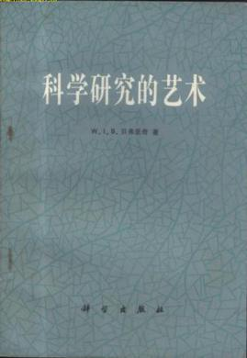
版本：《科学研究的艺术》，陈捷译，科学出版社

66、《鲁迅选集》，鲁迅著
《鲁迅选集》共分四卷，所收录的均为最能反映鲁迅文化思想的文章。该书第一卷为创作，包括小说、散文诗、回忆散文等；第二卷为杂文，分别选自《坟》、《热风》、《华盖集》、《华盖集续编》等；第三卷也为杂文，分别选自《二心集》、《南腔北调集》、《伪自由书》等；第四卷为杂文和书信，分别选自《且介亭杂文》、《且介亭杂文二集》、《且介亭杂文末编》等。《鲁迅选集》是一部从思想史角度研究鲁迅的重要选本。
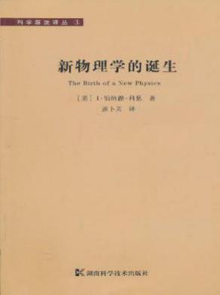
版本：《鲁迅选集》，陈捷译，人民文学出版社

67、《新物理学的诞生》，（美）I.伯纳德•科恩著
《新物理学的诞生》从地球运动的假设所引起的物理学问题出发，讲述了哥白尼、伽利略、开普勒、牛顿等人在创立新物理学过程中面临的问题和做出的贡献。《新物理学的诞生》是作者为非科学领域的大学生所写的著作，内容通俗易懂，适合所有对科学史有兴趣的读者。
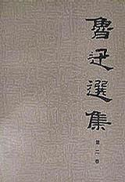
版本：《新物理学的诞生》，张卜天译，湖南科学技术出版社

68、《西方音乐史》（美）唐纳德•杰•格劳特、克劳德•帕利斯卡著
《西方音乐史》是一部较权威的音乐史著作，是美国专业音乐院校乃至普通综合性大学使用最为广泛的音乐史课教材。该书顺着历史年代的线索，对西方文化中的音乐发展史作了明确易懂的陈述。《西方音乐史》在西方音乐通史领域具有举足轻重的地位，中国读者十分熟悉的《西方音乐史》中文版就是从该书第4版译出的。
版本一：《西方音乐史》，汪启璋译，人民音乐出版社
版本二：《西方音乐史》，余志刚译，人民音乐出版社
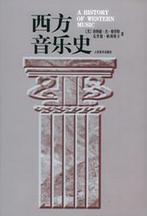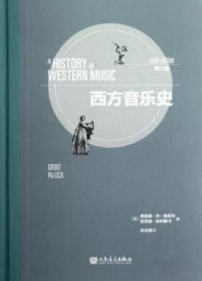
版本一 版本二
69、《午夜之子》，（英）萨曼·鲁西迪著
萨曼•鲁西迪（1947— ），英国著名作家。生于印度孟买一个穆斯林家庭，在英国接受教育, 被称为“后殖民文学教父”、 “是和加西亚·马尔克斯、君特·格拉斯并驾齐驱的魔幻现实主义大师”。《午夜之子》本书即是叙述者庞杂而嘲讽的自传，同时也是一部文学的印度现代史。作者以他丰富而狂野的想象力，呈现了南亚光荣与恶兼具的纷繁面向：这块神秘次大陆及其人民的生活、命运、梦想和无奈。
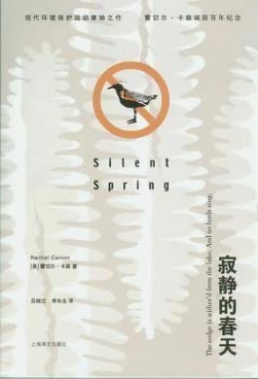
版本：《午夜之子》，刘凯芳译，北京燕山出版社

70、《寂静的春天》，（美）雷切尔•卡森著
《寂静的春天》以女性作家特有的生动笔触向读者描绘了一个美丽村庄的突变，详尽细致地讲述了以DDT为代表的杀虫剂的广泛使用给人类环境所造成的巨大的、难以逆转的危害。正是此书让公众意识到环境问题的严重性，从而引发了群众性的现代环境保护运动。 《寂静的春天》被公认为是开启了世界环境运动的奠基之作。该书既贯穿着严谨求实的科学理性精神，又充溢着敬畏生命的人文情怀，是一本赏心悦目的著作。
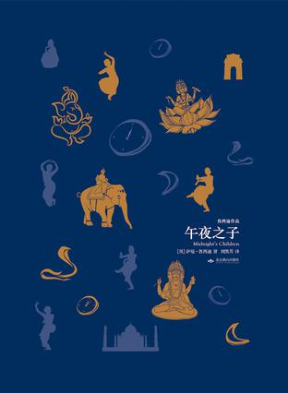
版本：《寂静的春天》，吕瑞兰、李长生译，上海译文出版社

71、《生活与命运》，（俄）瓦西里·格罗斯曼著
《公共领域的结构转型》以社会学和历史学的视角，探讨了自由主义模式的资产阶级公共领域的产生、发展、瓦解及其社会结构、政治功能、观念与意识形态。该书集中讨论了欧洲公共领域的发展变化，揭示了资产阶级国家对公共社会的专制而造成的公共领域沟通渠道的堵塞和被政治权利严重压制的社会异化。本书对德国和英语学界的政治学、媒体研究、修辞学等领域产生了重大影响，广泛地被研究哲学史和思想史的历史学家所推崇。
版本一：《生活与命运》，力冈译，广西师范大学出版社
版本二：《生存与命运》，严永兴、郑海凌译，中信出版社
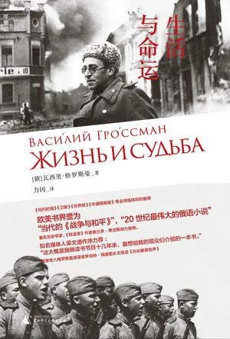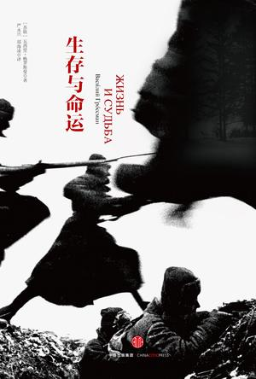
版本一 版本二
72、《理解媒介：论人的延伸》
（加）赫伯特•马歇尔•麦克卢汉著
《理解媒介：论人的延伸》是一部媒介文化研究的经典著作，原著初版于1964年。作者将传播媒介作为主要动因，塑造了一个新的文化形态和传播方式。该书通过对电话、电报、广播、电视等不同媒介的比较及其与种种文化现象的关联，勾画了一种电子媒介文化社会的图景，并对其发展趋向做出了某些预言。《理解媒介：论人的延伸》的问世犹如一场大地震，在整个西方乃至全世界引起了强烈的冲击波和余震。
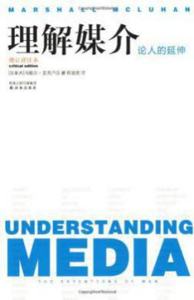
版本：《理解媒介：论人的延伸》，何道宽译，译林出版社

73、《百年孤独》，（哥）加西亚•马尔克斯著
《百年孤独》是拉丁美洲魔幻现实主义文学的代表作，被誉为“再现拉丁美洲历史社会图景的鸿篇巨著”。该书描写了布恩迪亚家族七代人的传奇故事以及加勒比海沿岸小镇马孔多的百年兴衰，反映了拉丁美洲一个世纪以来风云变幻的历史。该书融入了神话传说、民间故事、宗教典故等神秘因素，展现出了一个瑰丽的想象世界，成为20世纪最重要的经典文学巨著之一。1982年，《百年孤独》以“汇集了不可思议的奇迹和最纯粹的现实生活”荣获诺贝尔文学奖。
版本一：《百年孤独》，黄锦炎译，浙江文艺出版社
版本二：《百年孤独》，高长荣译，北京十月文艺出版社
版本三：《百年孤独》，范晔译，南海出版公司
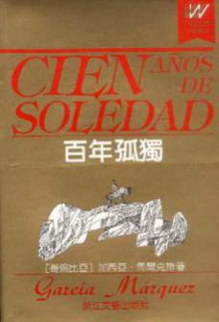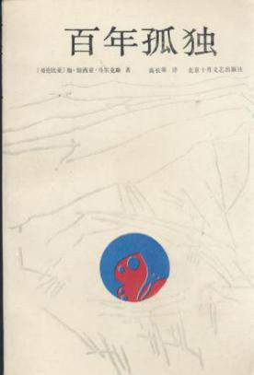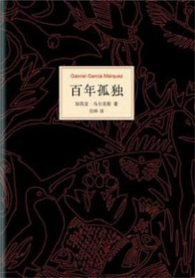
版本一 版本二 版本三
74、《全球通史》，（美）L.S.斯塔夫里阿诺斯著
《全球通史》主要讲述了世界历史的进化、世界文明的发展及其对现代社会的影响。全书将整个世界看作一个不可分割的有机的统一体，从全球的角度考察世界各地区人类文明的产生和发展，把研究重点放在对人类历史进程有重大影响的诸历史运动、诸历史事件和它们之间的相互关联和相互影响上，努力反映局部与整体的对抗以及它们之间的相互作用。《全球通史》被认为是第一部由历史学家运用全球观点囊括全球文明而编写的世界历史。
版本一：《全球通史》，吴象婴、梁赤民、董书慧、王昶译，北京大学出版社
版本二：《全球通史》，吴象婴、梁赤民译，上海社会科学院出版社
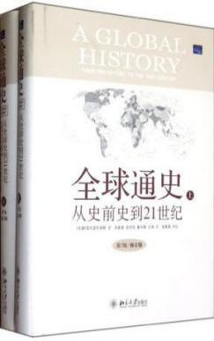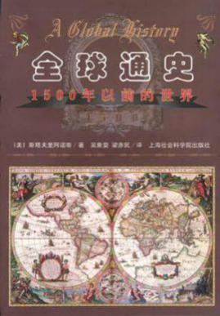
版本一 版本二
75、《浮生六记》，（清）: 沈复著；
沈复（1763~？），字三白，号梅逸，江苏苏州人。年轻时秉承父业，以游幕经商为生，后偕妻离家别居，妻子客死扬州。46岁时有感于“苏东坡云‘事如春梦了无痕’，苟不记之笔墨，未免有辜彼苍之厚”，乃作《浮生六记》。这是一部自传体文学的作品，原书六卷，已逸其二，现仅存四卷（有所谓“足本”者，后二记系伪作。书中记叙了作者夫妇间平凡的家居生活，坎坷际遇，和各地浪游闻见。文辞朴素，情感真挚，前人曾有“幽芳凄三角，读之心醉”的评语。本书文字不长，但向为文学爱好者和研究者所重视，影响广泛。
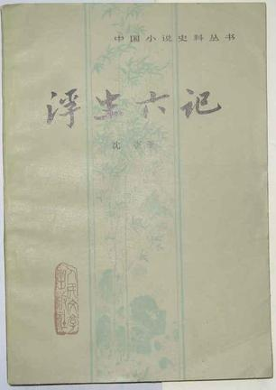
版本：《浮生六记》，人民文学出版社

76、《宇宙最初三分钟》，（美）史蒂文•温伯格著
《宇宙最初三分钟》是理论物理学家温伯格的第一本科普著作，是近三十年来有关宇宙起源的经典科普著作之一。该书解释了关于宇宙起源近几十年来科学界的最新成果和主要代表性理论，从物理概念及观测证据来引导读者还原宇宙在诞生后的前几分钟可能的历史，同时也勾勒出现代解释宇宙起源的模型。《宇宙最初三分钟》作为一本通俗著作，是全世界宇宙学爱好者最喜爱的读物之一。
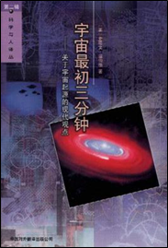
版本：《宇宙最初三分钟》，张承泉译，中国对外翻译出版公司

77、《文化与价值》，（奥）维特根斯坦著
《文化与价值》是维特根斯坦的一本随笔集，代表了这位哲学天才对音乐、建筑、诗歌等艺术以及审美的评论，内容涉及对于弗洛伊德、施本格勒等流行学说的评论，对于思想、语言和哲学的一般看法，对于历史和历史人物等的述评等。
版本一：《文化与价值》，许志强译，浙江文艺出版社
版本二：《文化与价值》，涂纪亮译，北京大学出版社
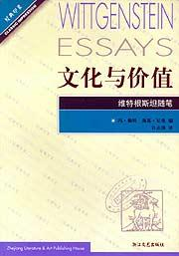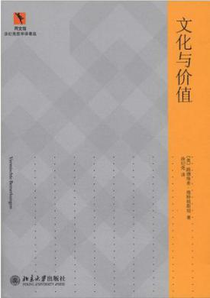
版本一 版本二
78、《东方学》，（美）爱德华W.萨义德著
《东方学》是当今世界极具影响力的文学和文艺批评家爱德华W.萨义德的代表作。作者以对1975年黎巴嫩内战的描写为开端，进而对东方学的内涵、谱系进行了详实的梳理，提供了对东西方文化关系的再认识。书中虽然通过时间顺序将东方学的产生、发展与现状表达出来，却无时无刻不被知识与权力这一主题所包围。作为一个文化批评家，作者以冷峻的西方视角，怀着东方人的心态去努力地塑造了一个西方文艺中的东方形象，是对东方学的一次深刻的批判与反思。

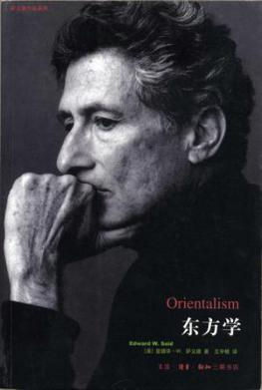
版本：《东方学》，王宇根译，生活·读书·新知三联书店

79、《美的历程》，李泽厚著
《美的历程》是中国美学的经典之作，它将数千年的文艺、美学纳入时代精神的框架内，从宏观鸟瞰角度对中国数千年的艺术、文学作了概括描述和美学把握，揭示了众多美学现象的历史积淀和心理积淀，具有浑厚的整体感与深刻的历史感。书中对中国从远古时代到明清近代的各种美进行了展示。读者在阅读该书的过程中将得到内容与形式的双重享受。
版本一：《美的历程》，李泽厚著，生活·读书·新知三联书店
版本二：《美的历程》，李泽厚著，天津社会科学院出版社（备注：该版有修订彩图版）
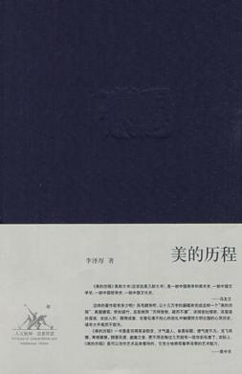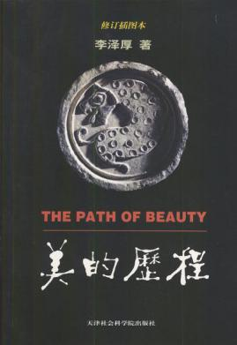
版本一 版本二
80、《生命中不能承受之轻》，（捷）米兰•昆德拉著
《生命中不能承受之轻》是米兰•昆德拉最负盛名的作品之一，书名本意为：生命中有太多事，看似轻如鸿毛，却让人难以承受。作者围绕几个人物的不同经历，通过他们对生命的选择将小说引入哲学层面，对诸如回归、媚俗、遗忘、时间偶然性与必然性等多个范畴进行了思考。这是一部哲理小说，与传统小说不同的是，它不再通过故事情境本身吸引读者，而是将读者引入哲理的思考之中，通过生活中具体的事件引起读者形而上的深层思考。
版本一：《生命中不能承受之轻》，韩少功、韩刚译，作家出版社
版本二：《生命中不能承受之轻》，程一荣译，时代文艺出版社
版本三：《不能承受的生命之轻》，许钧译，上海译文出版社
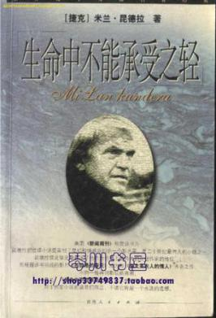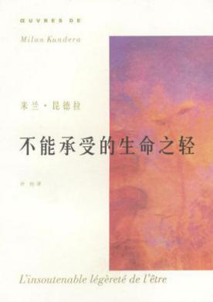
版本一 版本二 版本三
81、《艺术的故事》，（英）恩斯特•贡布里希著
《艺术的故事》出版于1950年，是有关艺术的书籍中最著名、最流行的著作之一。该书概括地叙述了从最早的洞窟绘画到当今实验艺术的发展历程，以阐明艺术史是各种传统不断迂回、不断改变的历史，每一件作品在这历史中都既回顾过去又导向未来。作者善于以简明晓畅的语言来表达严肃的题目，使读者能轻松学习。对于每个初涉西方美术史的人而言，《艺术的故事》无疑是最受欢迎的读本之一。
版本一：《艺术的故事》，范景中译，生活•读书•新知三联书店
版本二：《艺术的故事》，范景中、杨成凯译，广西美术出版社
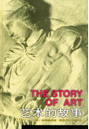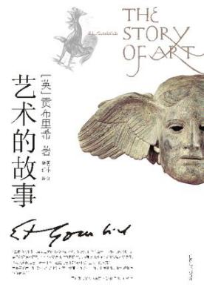
版本一 版本二
82、《时间简史》，（英）史蒂芬•霍金著
《时间简史》是一本当代有关宇宙科学思想最重要的经典著作，已成为全球科学著作的里程碑。作者在书中带领读者遨游外层空间的奇异领域，对遥远星系、黑洞、夸克、“带味”粒子和“自旋”粒子、反物质、“时间箭头”等进行了深入浅出的介绍，并对宇宙是什么样的、空间和时间以及相对论等古老问题做了阐述，使读者初步了解狭义相对论以及时间、宇宙的起源等宇宙学的奥妙。第一版中的许多理论预言，后来在对微观或宏观宇宙世界观测中得到了证实。
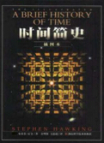
版本：《时间简史》，许明贤、吴忠超译，湖南科学技术出版社

83、《平凡的世界》，路遥著
《平凡的世界》是一部现实主义小说，也是一部小说形式的家族史，1991年获中国第三届茅盾文学奖。作者浓缩了中国西北农村的历史变迁过程，在小说中全景式地表现了中国当代城乡的社会生活。该书以中国70年代中期到80年代中期为背景，通过复杂的矛盾纠葛，以两兄弟为中心，刻画了当时社会各阶层众多普通人的形象；劳动与爱情、挫折与追求、痛苦与欢乐、日常生活与巨大社会冲突纷繁地交织在一起，深刻地展示了普通人在大时代历史进程中所走过的艰难曲折的道路。
版本一：《平凡的世界》，路遥著，人民文学出版社
版本二：《平凡的世界》，路遥著，北京十月文艺出版社
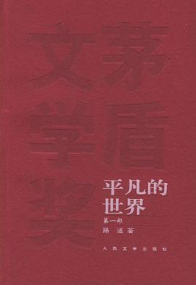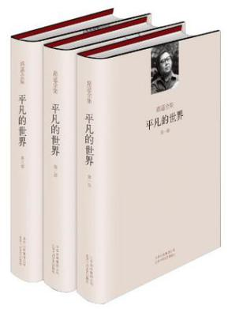
版本一 版本二
84、《天才引导的历程：数学中的伟大定理》（美）威廉•邓纳姆著
《天才引导的历程：数学中的伟大定理》将两千多年的数学发展历程融为十二章内容，每章都包含了三个基本组成部分，即历史背景、人物传记以及在这些“数学杰作”中所表现出的创造性。作者从数学史的角度阐述了历史上最伟大的数学家以及他们历久弥新的成果，如欧几里得、阿基米德、牛顿和欧拉等。书中定理涉及平面几何、代数、数论、分析学和集合论等各个数学分支，内容丰富多彩，生动有趣，将带领读者穿越两千年的数学旅程。
版本一：《天才引导的历程：数学中的伟大定理》，李繁荣、李莉萍译，机械工业出版社
版本二：《天才引导的历程：数学中的伟大定理》，苗锋译，中国对外翻译出版公司
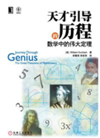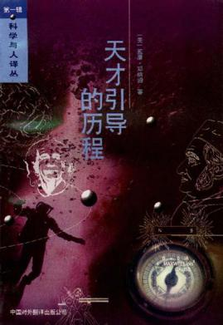
版本一 版本二
85、《文化帝国主义》，（英）约翰•汤林森著
《文化帝国主义》是对“文化帝国主义”现象及其理论意义进行学术梳理和批评性介绍的一部专著。作者将文化帝国主义分为四个层次加以剖析，即：媒介帝国主义、民族国家的话语、批判全球资本主义的话语、对现代性的批判。作者在书中展示了多个学者对媒介帝国主义、民族国家、现代性批判等与“文化帝国主义”密切相关的话语的研究，对这些研究做出评价，并在此基础上提出自己的观点。

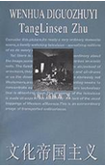
版本：《文化帝国主义》，冯建三译，上海人民出版社

86、《帕洛马尔》（意）伊塔洛•卡尔维诺著
意大利当代最具有世界影响的作家。于1985年获得诺贝尔文学提名，却因于当年猝然去世而与该奖失之交臂。但其人其作早已在意大利文学界乃至世界文学界产生巨大影响。卡尔维诺认同本书是“一部用第三人称写的自传”，并坦言“帕洛马尔的任何经验，都是我的经验”。小说主人公帕洛马尔极富想象力和思辨精神。他迷恋于对客观物体及其状态进行细致的观察，如大海的浪花，壁虎的形状以及月亮、星辰、草地。他不断地向自己提出各种各样的问题，例如性欲、死亡、人在社会中的境遇等等，探究人与宇宙的关系，世界的紊乱和秩序，人与人之间的语言交流。在此，化身为帕洛马尔的卡尔维诺将他对世界的最后沉思掩映在叙述中，穿透了人生的全部经验。
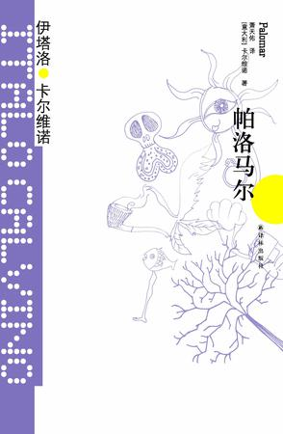
版本：《帕洛马尔》，萧天佑译，译林出版社

87、《中国思想史》，葛兆光著
《中国思想史》以个人的观察角度与理解视野，对知识、思想与信仰的历史进行历史的研究与描述。该书不仅关心古代精英与经典思想的发展，而且分析这些思想得以形成与确立的知识来源和依据，也描述产生这些思想的土壤的一般知识、思想与信仰的历史，以及思想世界的最终确立和逐渐瓦解的过程。作者改变了过去作为教科书的思想史以人为中心的章节模式，引徵丰富的古代文献，也参考现代中外研究成果，清理与叙述从上古以来到十九世纪的人的知识、思想与信仰世界及其连续性历史，目的是希望理解和说明今天的思想传统是如何从古代到现代被逐渐建构起来的。
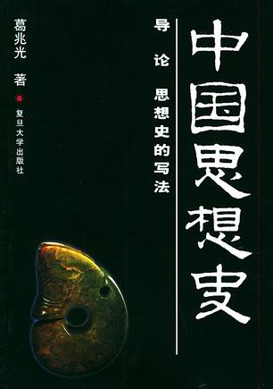
版本：《中国思想史》，复旦大学出版社

88、《文明的冲突与世界秩序的重建》
（美）塞缪尔•亨廷顿著
《文明的冲突与世界秩序的重建（修订版）》作者塞缪尔·亨廷顿，国际政治研究领域著名学者，曾任美国哈佛国际和地区问题研究所所长。1993年夏，他在美国《外交》杂志上发表了题为《文明的冲突》的文章，引起国际学术界普遍关注和争论。作者认为，冷战后，世界格局的决定因素表现为七大或八大文明，即中华文明、日本文明、印度文明、伊斯兰文明、西方文明、东正教文明、拉美文明，还有可能存在的非洲文明。冷战后的世界，冲突的基本根源不再是意识形态，而是文化方面的差异，主宰全球的将是“文明的冲突”。本书所持观点公允与否，在学术界大有争论。但书中对现今世界各种文明的深入研究和剖析，对读者会有重大的参考价值。
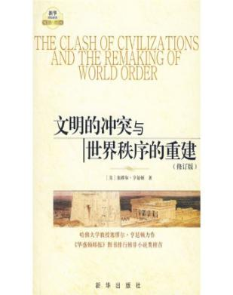
版本：《文明的冲突与世界秩序的重建》，周琪译，新华出版社

89、《经济学原理》，（美）尼可拉斯•格里高利•曼昆著
《经济学原理》是曼昆最富盛名的经济学教材，被西方世界认为是“最令人鼓舞的经济学教科书”。《经济学原理》的最大特点是它的“学生导向”，与其他同类教科书相比，该书更多的是强调经济学原理的应用和政策分析，而不是正式的经济学模型。作者在大部分章节里都提供了案例，以说明经济学原理如何应用于现实经济问题的分析。此外作者在书中还提供了大量的“新闻摘录”，以使读者在有趣的阅读中轻松了解什么是生活中的经济学。
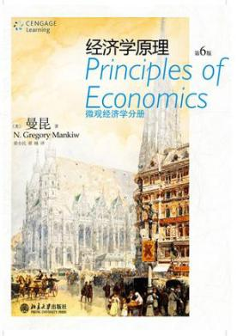
版本：《经济学原理》，梁小民、梁砾译，北京大学出版社
90. 《DNA：生命的秘密》（美）詹姆斯•沃森、安德鲁•贝瑞著
《DNA：生命的秘密》是一部关于遗传学的简单历史，以孟德尔遗传定律为开始，到DNA双螺旋结构的发现，再到最终人类基因组图谱的完成，过程堪称跌宕起伏。其中不乏合纵连横，斗财斗智，充满完美合作的同时也充斥相互拆台，甚至有时一项科学研究的完成似乎全看运气。《DNA——生命的秘密》是诺贝尔奖得主詹姆斯·沃森集50年研究思考之大成，体现出一位科学家对自然杰作的由衷赞叹，以及一位人文主义者对人类的深切关怀，注定成为记述这时代伟大科学旅程的史诗。
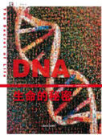
版本：《DNA：生命的秘密》，陈雅云译，上海人民出版社

91、《人格心理学》，（美）J.M.柏格著
《人格心理学》全面介绍了一个多世纪以来关于人格研究的理论，主要围绕着精神分析理论、特质理论、生物学流派、行为主义、人本主义和认知理论等六种主要的人格理论流派展开论述，并加以客观、公允、生动的分析，同时对其他分支理论、学说和流派也都有所涉及。该书行文流畅、通俗易懂，融入了丰富的生活案例，并穿插了一些新闻报道和相关自测题，帮助读者测验自己或他人的人格特征。
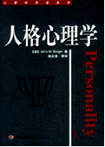

版本：《人格心理学》，陈会昌等译，中国轻工业出版社

92、《社会动物》，（美）布鲁克斯著
《社会动物》是一个关于爱、性格和成就的故事，作者在书中精心刻画了两个栩栩如生的角色。两位主人公继承双亲与祖辈的优良传统，经历考验与磨练，最终决定相守一生。与一般励志图书所定义的表象化的成功不同，本书表达了这样一个观点，即情感比纯粹的理性更为重要，社会关系比个体选择更为重要，性格比智商更为重要，灵活应变的有机系统比线性呆板的机械系统更为重要，群体智慧比个体思考更为重要。
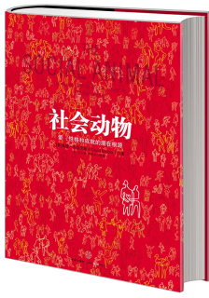
版本：《社会动物》，佘引、严冬冬译，中信出版社

93、《大数据时代》
（英）维克托•迈尔•舍恩伯格、肯尼思•库克耶著
《大数据时代》是国外大数据研究的先河之作，作者被誉为“大数据时代的预言家”。作者在书中前瞻性地指出，大数据带来的信息风暴正在变革我们的生活、工作和思维，大数据开启了一次重大的时代转型，而大数据时代最大的转变就是，放弃对因果关系的渴求，而取而代之关注相关关系。本书认为大数据的核心就是预测。大数据将为人类的生活创造前所未有的可量化的维度。大数据已经成为了新发明和新服务的源泉，而更多的改变正蓄势待发。
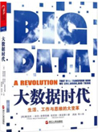
版本：《大数据时代》，周涛译，浙江人民出版社

94、《创客：新工业革命》，（美）克里斯•安德森著
《创客：新工业革命》为《长尾理论》、《免费》作者克里斯·安德森的最新作品。在本书中，克里斯·安德森深入到新工业革命的前沿阵地，深入考察了创业者是如何使用开源设计和3D打印，将制造业搬上自家桌面的。在这个定制制造、“自己动手”设计产品、创新的时代，数以百万计发明家和爱好者的集体潜力即将喷薄而出，全球制造业将由此而掀开新的一页。从小的方面说，书中涉及制造业的未来；从大的方面来说，书中所谈及的话题和中国企业的生存息息相关。

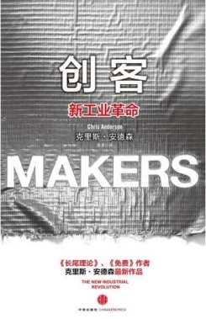
版本：《创客：新工业革命》，萧潇译，中信出版社

95、《断点：互联网进化启示录》，（美）杰夫•斯蒂贝尔著
《断点：互联网进化启示录》是一部神经学、生物学与互联网技术大融合的互联网进化史诗巨著。在本书中，大脑科学家和企业家杰夫·斯蒂贝尔带领读者来到大脑、生物与技术的交汇处，向读者展示了生物学和神经学是如何与互联网技术发生联系的；我们是如何通过生物学上的前车之鉴，来预测互联网的发展的；互联网在经历增长、断点和平衡后又会发生什么变化。本书提供了一个独到、新鲜的、令人兴奋的视角，帮助人们去看待商业和技术发展的未来，以及它们对我们所有人的影响。

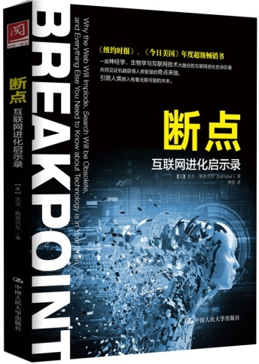
版本：《断点：互联网进化启示录》，师蓉译，中国人民大学出版社

96、《习近平谈治国理政》，习近平著
《习近平谈治国理政》收入了习总书记在2012年11月15日至2014年6月13日这段时间内的讲话、谈话、演讲、答问、批示、贺信等79篇，分为18个专题。本书还收入了习总书记各个时期的照片45幅，帮助读者了解他的工作和生活。在治国理政新的实践中，习总书记发表了一系列重要论述，提出了许多新思想新观点新论断，深刻回答了新的时代条件下党和国家发展的重大理论和现实问题，集中展示了中央领导集体的治国理念和执政方略。
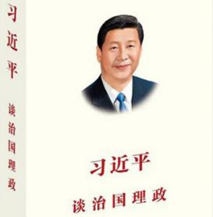
版本：《习近平谈治国理政》，外文出版社

阅读方法和技巧指导图书：
《如何阅读一本书》，（美）莫提默•J•艾德勒、查尔斯•范多伦著
这是分享阅读方法和技巧的名著。作者把阅读分为基础阅读、检视阅读、分析阅读和主题阅读四个层次，将阅读方法娓娓道来，引导读者入书山揽胜而不至迷失于途中，以期提高读者的阅读质量和能力。
版本一：《如何阅读一本书》，郝明义、朱衣译，商务印书馆
版本二：《如何阅读一本书》，蔡咏春、周成刚译，上海译文出版社
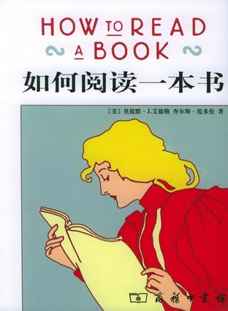
版本一 版本二

